Practica
RAID

Alejandro Rodriguez Rojas
Índice
1 Introduccion 3
2 Creación del Volúmen 3
3 Fdisk 4
3.1 Primer Particionamiento 4
3.2 Segundo Particionamiento 7
4 Gdisk 10
5 Conclusión 10

Introduccion
Vamos a realizar los siguientes ejercicios:
Ejercicio 1: Vamos a crear un raid 1 con dos discos de 1 GB:
1) Particionamos el primer disco con una partitición primaria que ocupe todo el disco cuyo identificador de partición sea fd (Linux raid autodetect).
2) Copiamos la tabla de paticiones del primer disco al segundo.
3) Crea una raid llamado md1 con las dos particiones anteriores.
4) Comprueba las características y el estado del raid. ¿Qué capacidad tiene el raid?
5) Formatea a ext3 el raid y montalo en el directorio /mnt/raid1
6) Marca un disco como estropeado. ¿Qué ocurre con el directorio montado?
7) Una vez marcado como estropeado, lo tenemos que retirar del raid.
8) Imaginemos que lo cambiamos por un nuevo disco nuevo (el dispositivo de bloque se llama igual), añadelo al array y comprueba como se sincroniza con el anterior.
9) Añade otro disco como reserva. Vuelve a simular el fallo de un disco y comprueba como automática se realiza la sincronización con el disco de reserva.
10) Añade un tercer disco al raid. ¿Ha cambiado la capacidad del raid? ¿Cuantos discos se pueden estropear sin que perdamos información?

Ejercicio 2: Vamos a crear un raid 5 con tres discos de 1 GB:
1) Particionamos el primer disco con una partitición primaria que ocupe todo el disco cuyo identificador de partición sea fd (Linux raid autodetect).
2) Copiamos la tabla de paticiones del primer disco al segundo. Y al tercero.
3) Crea una raid llamado md5 con las trs particiones anteriores.
4) Comprueba las características y el estado del raid. ¿Qué capacidad tiene el raid?
5) Formatea a ext3 el raid y montalo en el directorio /mnt/raid5
6) Marca un disco como estropeado. ¿Qué ocurre con el directorio montado?
7) Una vez marcado como estropeado, lo tenemos que retirar del raid.
8) Imaginemos que lo cambiamos por un nuevo disco nuevo (el dispositivo de bloque se llama igual), añadelo al array y comprueba como se sincroniza con el anterior.
9) Añade otro disco como reserva. Vuelve a simular el fallo de un disco y comprueba como automática se realiza la sincronización con el disco de reserva.
10) Añade un cuarto disco al raid. ¿Ha cambiado la capacidad del raid? ¿Cuantos discos se pueden estropear sin que perdamos información?
11) ¿Qué ha ocurrido con el tamaño del sistema de archivo que tiene el raid? Redimensiona el tamaño del sistema de fichero.

Creación del Volúmen
Utilizamos OpenStack para asociar dos volumenes de 1GB
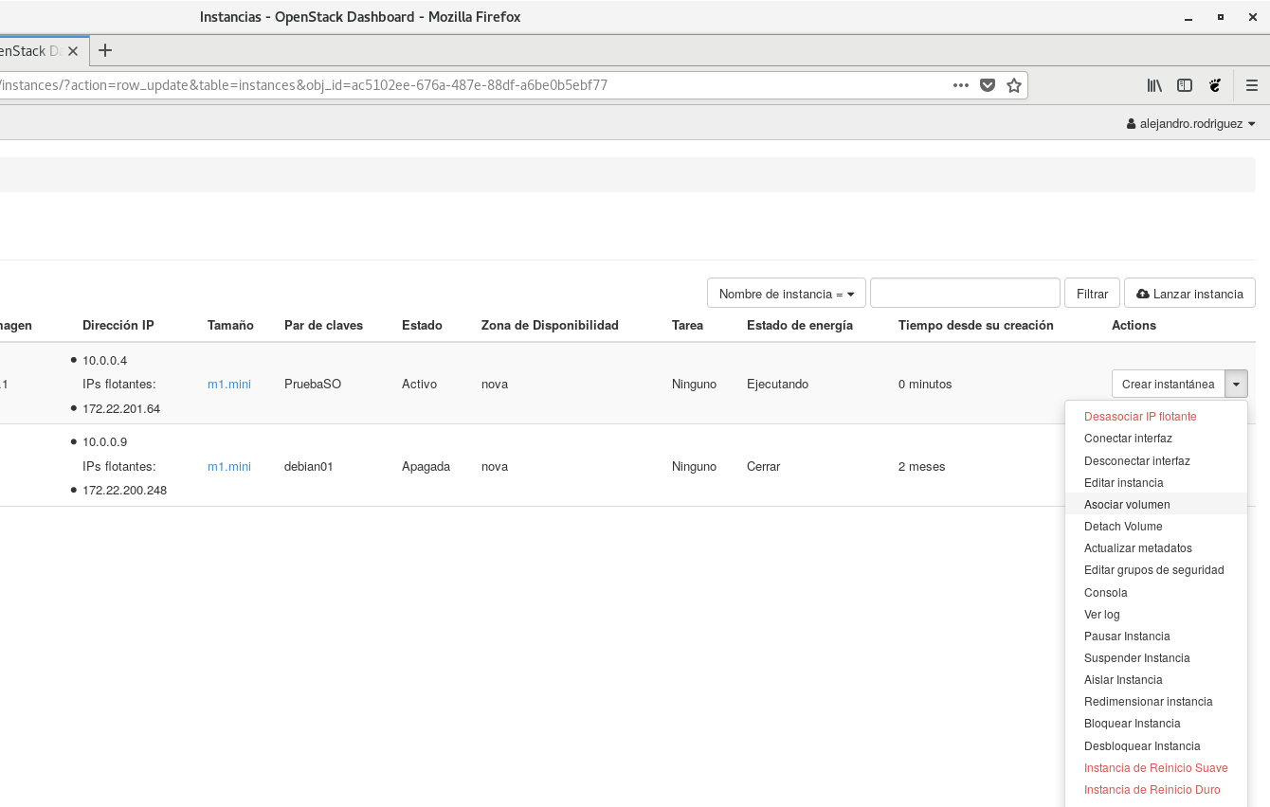

Nos conectamos a la interfaz con SSH
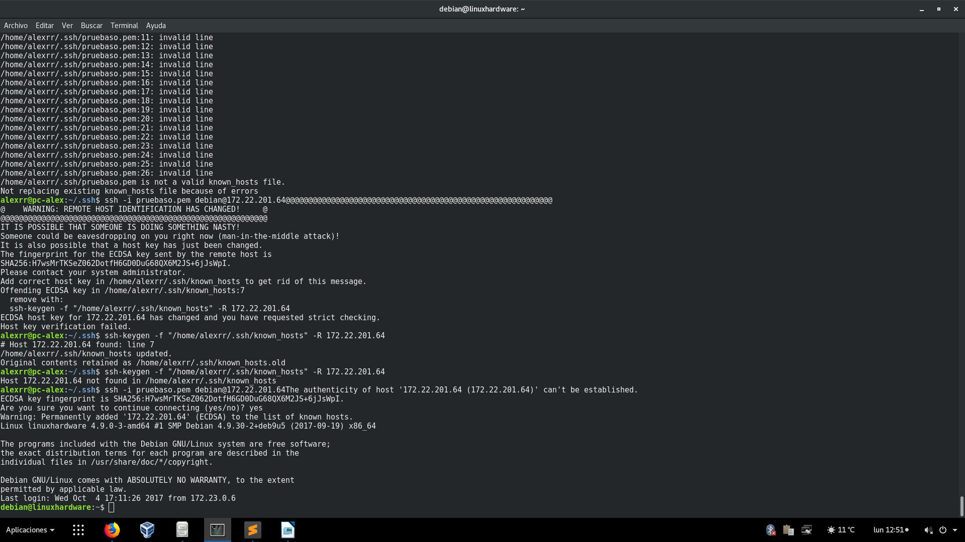

Fdisk

Para usar el comando Fdisk utilizamos:
fdisk {Nombre Volumen}
